**«В МИРЕ ПРИРОДЫ»**

**Задания для интернет-марафона в рамках Декады наук**

**(1-4 классы)**

***Задания Интернет-марафона можно выполнить в любой день с 25 января по 10 февраля. Работы с ответами сдаются классному руководителю.***

***По итогам в параллелях классов выявляется победитель.***

**Познавательная страничка**

**Знаете ли вы, что…**

Белый медведь, умываясь, может набирать в лапы снег и протирать им глаза и около ушей.

Белая медведица спит на боку, прижимая медвежонка лапой к своей мохнатой груди.

Мышь ложится спать на своих мышат, накрыв их собой, как одеялом, чтобы они не замерзли.

Самка снежного барса, когда спит, прижимает малыша к себе и закрывает его хвостом, чтобы ему было тепло.

Волк вытаскивает из лапы занозу зубами, а если заболевает, лечится голодом и лекарственными травами.

Заяц не потеет, а в жару сбрасывает лишнее тепло через длинные тонкие уши, в которых множество кровеносных сосудов.

У лисиц в основании хвоста есть небольшая проплешина. Отдыхая и свернувшись клубочком, лисицы часто утыкаются туда носом. Там у них расположена железа, источающая запах фиалки. Фиалковая железа есть и у лиса, и у лисицы, и особенно ароматна она зимой. А для чего она нужна лисицам, ученые пока точно не знают.

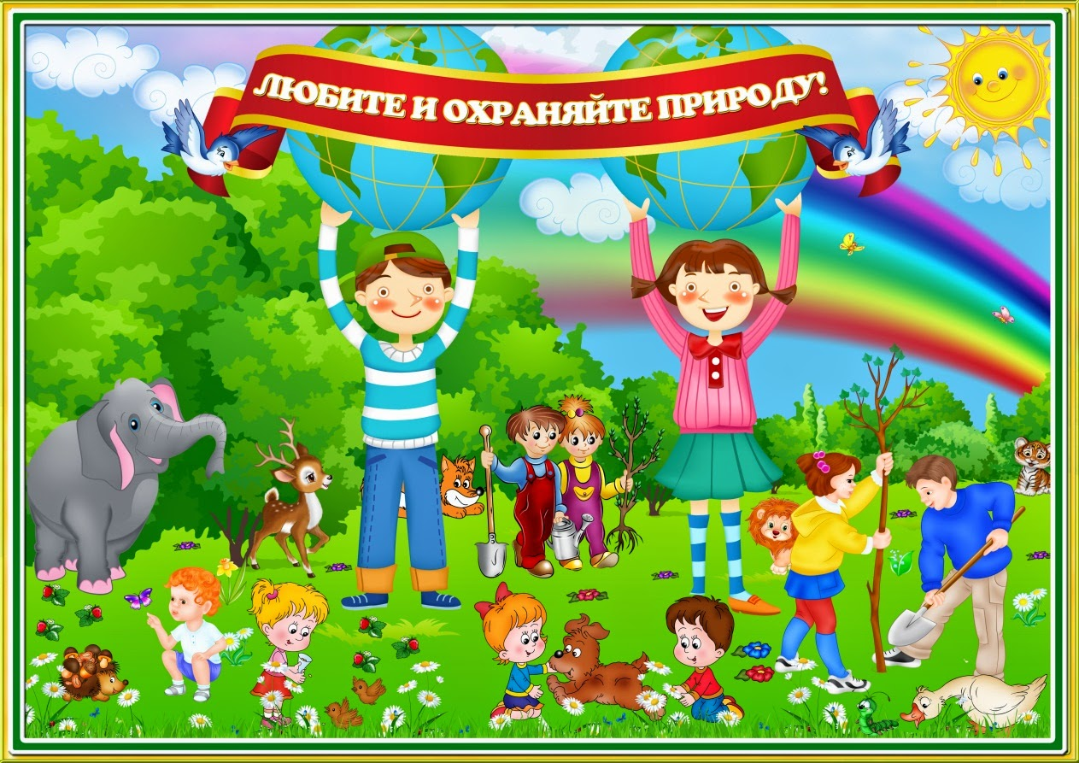

**Задания по окружающему миру**

1. Какое озеро самое большое в России?

2. У какой птицы самая большая семья**?**

3.У какой птицы нет гнезда, а птенцы лежат прямо на голой земле?

4. Какое дерево поглощает больше всего радиации и лучше других очищает воздух?

5.Дерево это быстро оживает весной. Считается, что это происходит благодаря его особой плодоносящей силе. Поэтому оно стало символом праздника Колосяницы, а после принятия на Руси христианства — Троицы.

6.Древесина какого дерева — самая прочная для использования в строительстве?

7.Где надо построить дом, чтобы все его окна выходили на север?

8. Кто трижды меняет облик, когда рождается, прежде чем стать взрослым?

9. Назовите самый маленький материк с самым сухим климатом, который полностью находится в Южном полушарии**.**

10. Кто мог бы сказать про себя: «Я самый высокий в мире. В моей шее всего 7 позвонков, как в шее человека. Питаюсь я преимущественно листьями. Если захочу достать траву, мне нужно широко расставить ноги, чтобы достать головой до земли»